Innovationswille & Kundenorientierung

DOYMA GmbH & Co feiert 60 Jahre Unternehmensgeschichte

Tobias Meints

Der Name DOYMA steht seit jeher für höchste Produktqualität sowie Kundenorientierung und wurde über die Jahre zum Synonym für Ringraumdichtungen zur Abdichtung von Medienleitungen, die durch Wände und Bodenplatten geführt werden. In diesem Jahr feiert der Brandschutz- und Dichtungsexperte aus Oyten 60 Jahre Unternehmensgeschichte und blickt auf erfolgreiche Jahrzehnte zurück – geprägt von den Werten eines Familienunternehmens und dem Streben nach höchster Qualität.

Vor 60 Jahren machte sich Hans-Ullrich Ihlenfeldt in Bremen selbständig und legte damit den Grundstein für die heutige DOYMA GmbH & Co, Marktführer im Bereich der Dichtungssysteme und Innovator im vorbeugenden Brandschutz. Stets standen neben den Mitarbeitern, die bei DOYMA stets als höchstes Gut verstanden werden, Innovationsbereitschaft und ein ausgeprägtes Qualitätsdenken im Fokus. Dies und der unermüdliche Einsatz des Unternehmensgründers sowie seiner Familie führten dazu, dass das Unternehmen sich kontinuierlich weiterentwickelte und stetig wuchs.

Heute 60 Jahre später hat die DOYMA 210 Mitarbeiter, einen neuen, repräsentativen Firmensitz sowie fünf Produktions- und Lagerhallen, in denen die Produkte in gewohnt hoher DOYMA-Qualität gefertigt werden. Geführt wird das Unternehmen heute von den beiden Töchtern des Unternehmensgründers, Kerstin Ihlenfeldt-Wulfes und Tanja Kraas sowie dem langjährigen Geschäftsführer René Hartwig.

Innovationen für den Markt

Auf die Frage, was DOYMAs Erfolg ausmacht, erklärt René Hartwig: "DOYMA war in vielen Fällen Vorreiter und mit seinen Produktideen der Zeit voraus. Wir hatten den Vorteil, dass wir nicht auf Bedürfnisse aus dem Markt reagieren mussten, sondern proaktiv Innovationen präsentieren konnten, die sich dann schnell zum Standard entwickelten. So wurde die "DOYMA-Dichtung" zum Synonym für den Dichtungseinsatz. Das macht uns natürlich sehr stolz." Neben der richtungsweisenden Kombination aus Faserzementfutterrohr und Dichtungseinsatz zur Abdichtung von Wanddurchdringungen, die 1967 erstmalig vorgestellt wurde, brachte DOYMA einige Jahre später die erste zugelassene Haueinführung auf den Markt und auch im Bereich des Brandschutzes war das Unternehmen aus Oyten seiner Zeit voraus.

Um stets am Puls der Zeit zu sein, verfügt DOYMA über eine Produktentwicklung, die eng mit dem Vertrieb sowie der technischen Beratung zusammenarbeitet, um Impulse aus dem Markt zu erkennen, Produkte zu modifizieren oder neue Entwicklungen anzustoßen. So mündete zum Beispiel der Wunsch vieler Ausführender nach einem Dichtungseinsatz, der sich schnell und einfach installieren lässt, in der Curaflex Nova® Produktreihe.

"Für mich persönlich ist die ITL-Mutter bei unserer jüngsten Generation von Dichtungssystemen das technische Highlight", erklärt Kerstin Ihlenfeldt-Wulfes, geschäftsführende Gesellschafterin und Leiterin Finanzmanagement. "Muss man bei einem klassischen Dichtungseinsatz beim Anziehen der Muttern auf das richtige Drehmoment achten, ermöglicht ITL die Montage mittels Akkuschrauber. Die ITL-Muttern scheren bei einem definierten Drehmoment ab und minimieren so den Arbeitsaufwand bei der Installation deutlich."

Mensch im Fokus

Wie sehr DOYMA von der hohen Qualität seiner Produkte überzeugt ist, zeigt sich in der "25-Jahre-Garantie", einem außergewöhnlichen Garantieversprechen über alle gesetzlichen Verpflichtungen hinaus. Doch dies allein macht nicht den Erfolg des Unternehmens aus. "Es ist auch unsere ausgeprägte Kundenorientierung, die DOYMAs guten Ruf untermauert", erklärt René Hartwig. "Kurze Lieferzeiten, ausführliche Beratungsleistungen sowie umfangreiche flankierende Werbemaßnahmen tragen ihren Teil dazu bei."

Eine weitere unentbehrliche Stütze des Unternehmens ist die Belegschaft. "DOYMA ist ein Familienunternehmen und unsere Mitarbeiter sind Teil der Familie", erläutert Tanja Kraas, geschäftsführende Gesellschafterin und Leiterin Personalmanagement. "Die Kollegen tragen maßgeblich zum Erfolg des Unternehmens bei – in der Fertigung, im Büro, im Labor. Wir setzen alles daran, ein angenehmes Arbeitsumfeld zu schaffen und bieten umfangreiche Sozialleistungen sowie Benefits." Wie gut dies klappt, zeigt sich an den jährlich stattfindenden Jubiläumsfeiern, auf denen langjährige Mitarbeiter geehrt werden. "Es ist nicht ungewöhnlich, dass in einem Jahr zehn und mehr Kollegen ein rundes Jubiläum bei DOYMA feiern", ergänzt Tanja Kraas.

Herausforderungen und Ausblicke

Die grassierende Corona-Pandemie stellt natürlich auch DOYMA vor große Herausforderungen. So waren Anfang des Jahres schnelles Handeln und Flexibilität gefragt. "Wir haben zu Beginn der Pandemie einen großen Teil der Belegschaft ins Homeoffice geschickt und Kontakte zu Geschäftspartnern soweit wie möglich digitalisiert", erklärt René Hartwig. "Diese Maßnahmen in Kombination mit umfangreichen Hygiene- und Sicherheitsmaßnahmen haben dazu beigetragen, Mitarbeiter, Geschäftspartner sowie Kunden bestmöglich zu schützen und gleichzeitig die Lieferfähigkeit sicherzustellen."

Parallel arbeitet das Marketing aktiv an neuen Kommunikationsstrategien, um die Absagen der großen Leitmessen zu kompensieren. Konkret fand mit der Virtour 2020 Anfang November der erste eigene virtuelle Messeauftritt statt – mit bahnbrechendem Erfolg. www.doyma.de

Bilddateien:

Bildrechte: DOYMA GmbH & Co

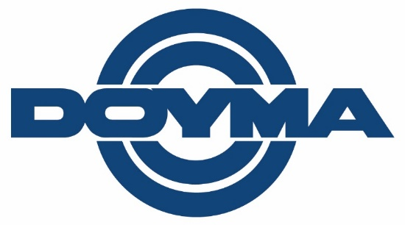
[Logo]

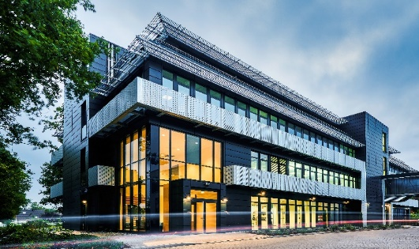
Das neue DOYMA-Verwaltungsgebäude wurde 2019 fertiggestellt und bezogen

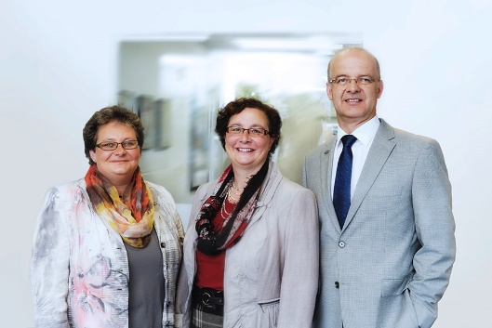
Tanja Kraas (links) und ihre Schwester Kerstin Ihlenfeldt-Wulfes lenken zusammen mit René Hartwig die Geschicke von DOYMA

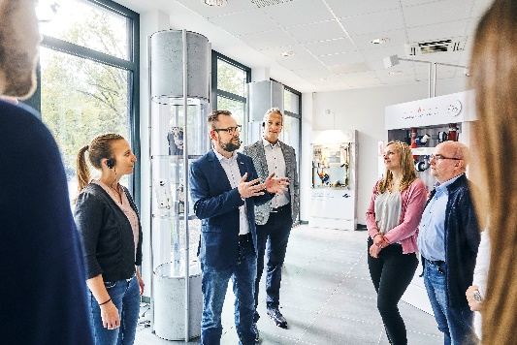
Bei Führungen über das Unternehmensgelände lernen Besuchergruppen die DOYMA GmbH & Co näher kennen

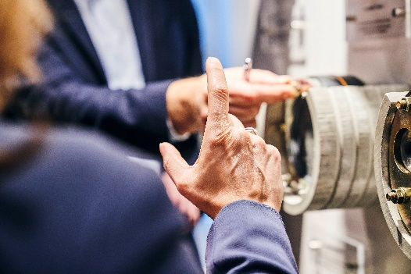
In Produktschulungen werden die Besonderheiten der DOYMA-Produkte vermittelt – ein wertvoller Service für Kunden und Partner

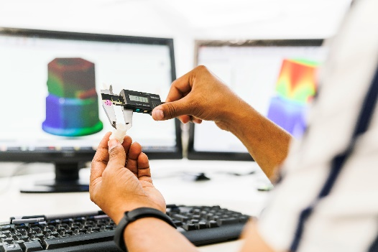
In der hauseigenen Produktentwicklung entstehen die innovativen Produkte der DOYMA GmbH & Co

In fünf Fertigungshallen werden die DOYMA-Produkte gefertigt, für den Versand vorbereitet und häufig noch am Tag der Bestellung verschickt

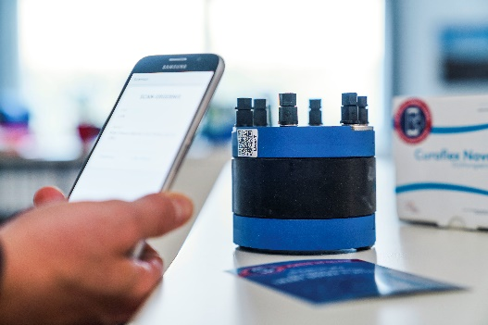
Die analoge trifft bei DOYMA die digitale Welt: Die Smart DOYMA Plattform ist ein innovatives digitales Tool, das den Produkteinbau begleitet

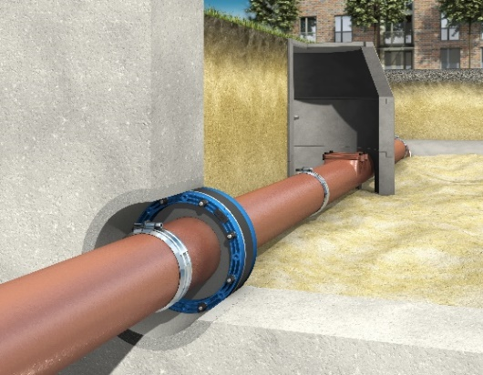
Die neue Generation Dichtungseinsätze von DOYMA trägt den Namen Curaflex Nova®. Ein Highlight dieser Produktserie sind die ITL-Muttern, die eine Installation mit Akkuschrauber ermöglichen. Bei konventionellen Dichtungseinsätzen ist ein Drehmomentschlüssel erforderlich

